Nowy przełącznik ciśnienia o szerokiej ustawialności przełącznika różnicowego i wysokiej powtarzalności
Klingenberg, marzec 2019
WIKA opracowała swój nowy mechaniczny przełącznik ciśnienia do szerokiego zakresu wymagań w przemyśle przetwórczym. Model PSM-700 oferuje regulowaną ustawialność przełącznika różnicowego w szerokim zakresie, bardzo wysoką powtarzalność i wytrzymałą obudowę.

PSM-700 posiada mikroprzełącznik wymieniony na liście UL, który przełącza przy mocy do AC 250 V/10 A. Z powtarzalnością punktu przełączania ≤ 0.5 %, oferuje wysoką stabilność długookresową. Wysoka ustawialność przełącznika różnicowego – do 60 % zakresu nastawy – umożliwia elastyczne włączanie/wyłączanie. Przyrząd może zostać dostarczony z zakresem nastawy od -1 … 1.5 bar
do 7 … 35 bar.

Wytrzymała aluminiowa obudowa i części zwilżane wykonane z odpornej na korozję stali nierdzewnej 316L, umożliwiają zastosowanie nowego przełącznika ciśnienia także w trudnych warunkach. Dla przyłącza elektrycznego (górnego i bocznego) możliwa jest opcja podwójnego wejścia, co oznacza, że przyrząd można zamontować w optymalnym położeniu.

Liczba znaków: 985
Słowo kluczowe: PSM-700

Producent:
WIKA Alexander Wiegand SE & Co. KG
Alexander-Wiegand-Straße 30
63911 Klingenberg/Germany
Tel. +49 9372 132-5049
Fax +49 9372 132-406
vertrieb@wika.com
www.wika.de

Zdjęcie WIKA:
Nowy przełącznik ciśnienia o szerokiej ustawialności przełącznika różnicowego i wysokiej powtarzalności

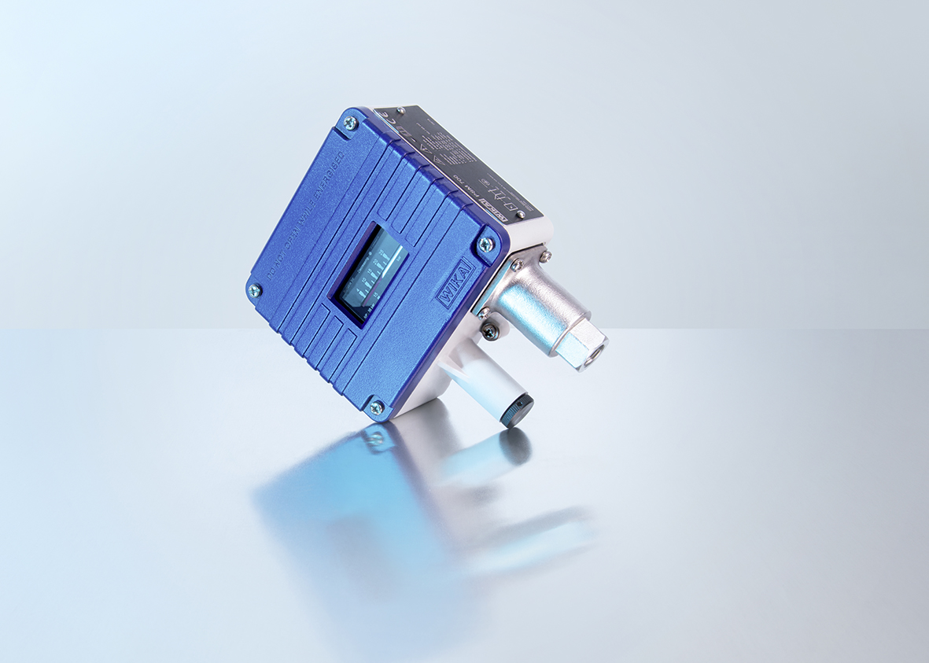

Edycja przez:
WIKA Polska
spółka z ograniczoną odpowiedzialnością sp. k.
ul. Łęgska 29/35
87-800 Włocławek
Tel. (+48) 54 23 01 100
Fax (+48) 54 23 01 101
info@wikapolska.pl
www.wikapolska.pl

Reklama prasowa WIKA 03/2019

